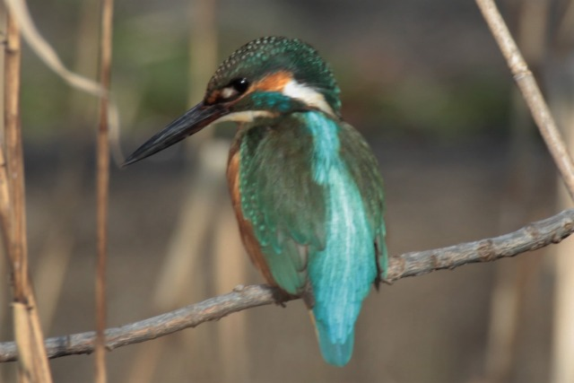

亀城公園とその周辺

令和６年3月～12月 午前9時30分～正午

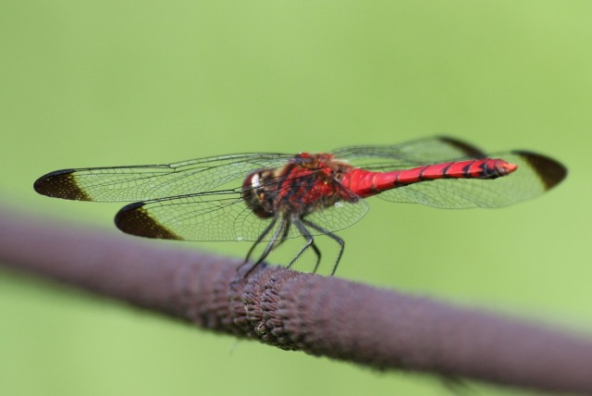

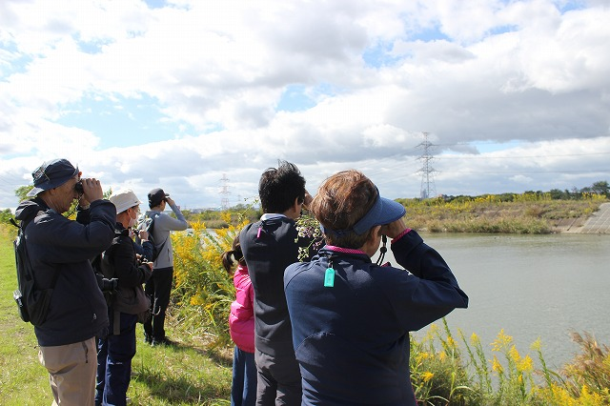

：

参加無料

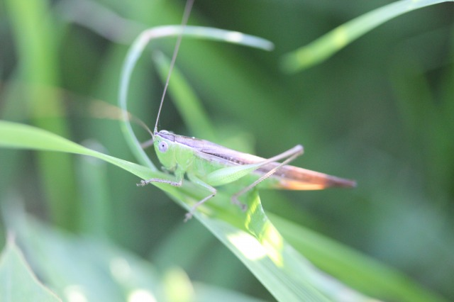

対象：小学生以下は保護者同伴

持ち物：双眼鏡(貸出あります)

帽子が有るとよい

集合：朝9時30分

(亀城公園) 刈谷市体育館南

東屋・時計塔前 　 現地集合

雨天：中止

**年　間　計　画**

　　　　　　　　 

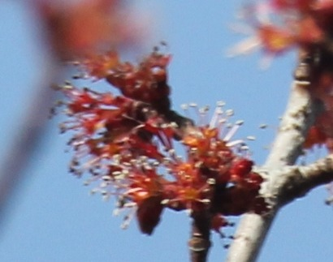

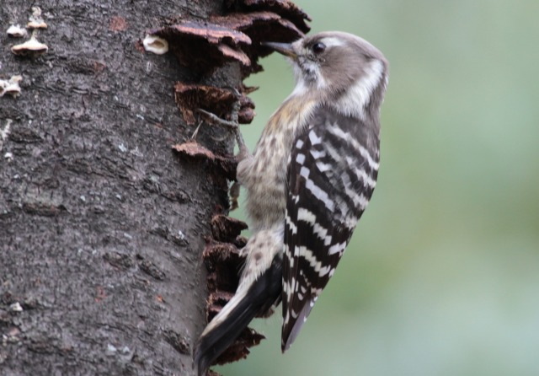

詳細は

季節の変化を実感する自然観察会です。ネイチャーゲームや自然クイズ、自然の遊び、自然に関するお話なども入れて、楽しみながら散策します。

令和３年3月～12月

* お問い合わせ ※

西三河自然観察会

中川　秀彦

℡　0８０-５１３４-1799



＜感染予防のお願い＞

①２ｍ以上の社会的距離の確保

②マスクの着用（自由）

③同じ自然物に触れない

④双眼鏡など道具の共有を避ける

URL　https://tsunagaru.genki365.net/G0001090/

🔍検索

亀城公園自然観察会



|  |  |
| --- | --- |
| 期　日  （第3土曜日） | テーマ |
| 3月１６日（土） | 春の出会い  （野鳥、虫、植物） |
| 5月１８日（土） | 夏が来る  （野鳥、虫、植物） |
| １０月１９日（土） | 秋のたより  （野鳥、虫、植物） |
| １２月２１日（土） | 冬の世界  （野鳥、虫、植物） |